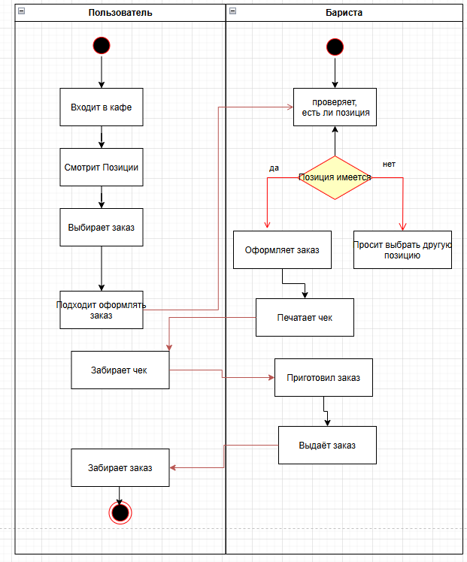

Рисунок - Диаграмма деятельности

Диаграмма иллюстрирует процесс взаимодействия между пользователем и бариста при оформлении заказа в кафе. В процессе задействованы два участника: **Пользователь**, который выбирает и оплачивает заказ, и **Бариста**, проверяющий наличие и подготавливающий заказ.

**Последовательность действий:**

**Пользователь**:

1. Входит в кафе — старт процесса.
2. Смотрит позиции — изучает меню.
3. Выбирает заказ — принимает решение.
4. Подходит оформлять заказ — инициирует взаимодействие с баристой.
5. Забирает чек — получает подтверждение оплаты.
6. Забирает заказ — завершает процесс получения услуги.

**Бариста**:

1. Получив заказ, проверяет наличие позиции.
2. Далее возможны два сценария:
   * Если позиция **имеется**, он:
     + Оформляет заказ.
     + Печатает чек.
     + Приготовил заказ.
     + Выдаёт заказ пользователю.
   * Если позиция **отсутствует**, просит выбрать другую позицию — пользователь возвращается к выбору.

**Вывод:**

Диаграмма отражает реальный процесс обслуживания клиента в кафе, обеспечивая наглядное представление логики взаимодействия между участниками. Модель чётко демонстрирует:

* Пошаговый порядок действий;
* Проверку условий (наличие позиции);
* Возможность возврата пользователя к предыдущему этапу в случае отсутствия позиции;
* Последовательную работу по оформлению, оплате и выдаче заказа.

Диаграмма выполнена в нотации UML и может использоваться в курсовом проекте по автоматизации обслуживания в сфере общественного питания.